Årsberetning 2021
Frol IL, trimavdeling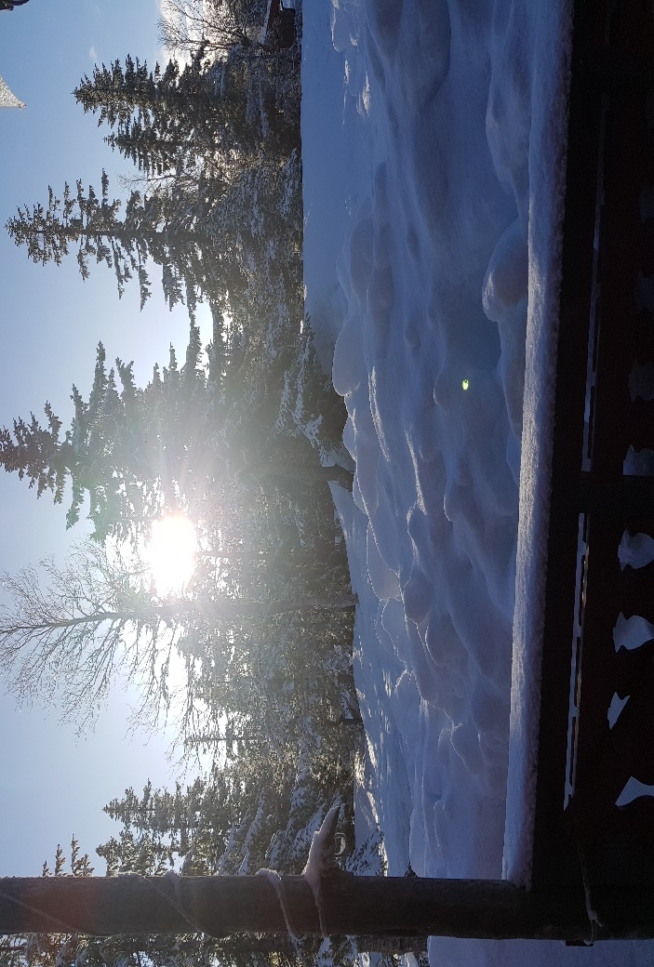

Styret har bestått av:
Leder: Atle Bakken
Nestleder: Heidi Munkeby Fenne
Kasserer: Marit Berg Ness
Sekretær: Ellfrid Hustad
Styremedlem: Jorid Heir

Valgkomite: Einar Andre Hogstad, Arne Grevskott og Marita Øyen

Årsmøtet ble holdt 09. februar, og det er i perioden gjennomført 7 styremøter og behandlet 24 saker.

Som foregående år ble også 2021 preget av pandemien, derfor ble Kanstadbua på Roknesvollen åpnet for salg kun i påskeuka uten at noen kunder fikk komme inn.
5. juni gjennomførte vi rundvask av Kanstadbua, beising av vindu innvendig og utvendig.Etter hverrt ble det foretatt noe oppgradering av utstyr og nye gardiner. Vi kjøpte inn egen vedklyver.
Grunnet skadeverk i høst måtte vi også erstatte kaffekjele, medisinskap og slegge til vedklyveren.
Det er nå klargjort til å ta imot gjester igjen, men vi har besluttet å utsette åpningen til første helga i mars, om Covid 19-viruset tillater det.

Tidlig på året ble vi forespurt om å delta på dugnad for bygging av uthus/lager/vedbu på Roknesvollen. Det takket vi ja til, Ellfrid Hustad, Egil Moen og Atle Bakken deltok i dette arbeidet.

Bygda Rundt er ikke gjennomført de siste to/tre årene grunnet lite interesse.

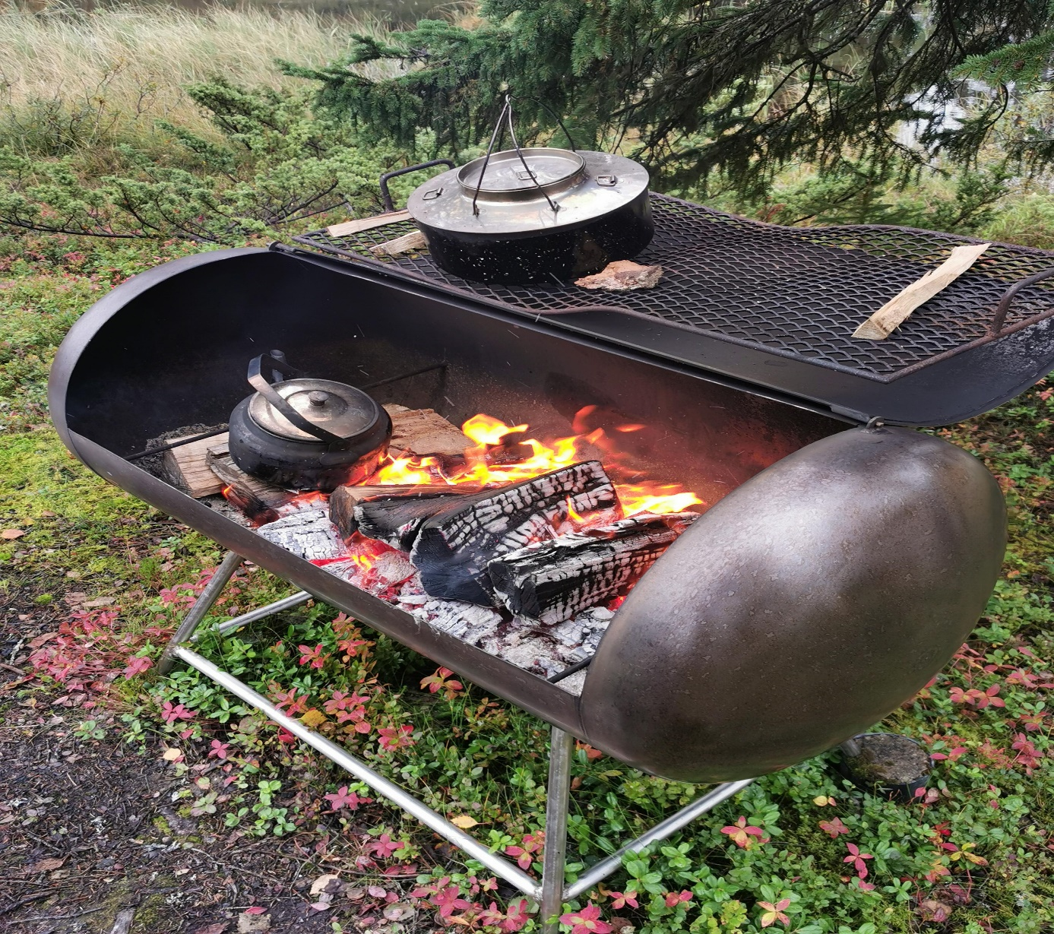

Hårskalltrampen ble også i år gjennomført i et ufyselig vær. Tåka var så tykk at vi besluttet at alle skulle bruke kløvstien mellom Skallstuggu og Kringeltjønna t/r som løype. Den var godt merket.
Det var kun tre stykker som trosset været og gikk hele runden over Skalltjønna. Vi fikk en økning i deltagelsen, fra 34 til 57 deltagere.
Vinnere av gavekort ble offentliggjort på Frolfestivalen.

Bjørn Olav Nygård og Hans Moltzau hadde også i år jobbet godt med tilrettelegging og gjennomføring av kløvvegstur i september.
I år gikk turen fra Heglesvollen om Mulbustan, Salthammervollen, Koppårberget og Glunkbu. Derfra gikk vi over elva og opp til jordgamma øst for Glunka som Karl Jenssen satte opp i begynnelsen av 1960-åra. Heimturen gikk om Glonkvollen, Grønåsen og Reinsjøen. Til sammen ble turen ca. 14,5 km.
24 deltagere fikk en fin tur i nydelig vær med mye historisk informasjon.

Styret
